Лэпбук в условиях реализации ФГОС ДО
Консультацию и мастер-класс подготовили и провели воспитатели гр. «Пчелка» Березина Наталья Юрьевна и Магомедова Наталия Леонидовна
В условиях реализации ФГОС ДО каждый педагог ищет новые средства и методы, которые соответствуют целям и требованиям дошкольного образования. Одной из новых форм организации образовательной деятельности, которая охватывает все образовательные области в соответствии с ФГОС ДО является Лэпбук.
Лэпбук это не метод, не прием, не средство обучения, а форма организации образовательной деятельности.
Так что же такое - лэпбук? Лэпбук (lapbook) (в дословном переводе с английского языка) означает - "наколенная книга". Она представляет собой тематическую папку с кармашками, блокнотами и окошками, подвижными деталями, которые ребенок может доставать, перекладывать, складывать по своему усмотрению. Лэпбук развивает у детей познавательный интерес, самостоятельность, инициативность.
Лэпбук - это не просто книжка с картинками, это учебное пособие. Поэтому необходимо тщательно продумать, что он должен включать в себя, чтобы полностью раскрыть тему, сделать ее доступной для понимания всеми воспитанниками. Для этого педагог составляет план будущего лэпбука, или другими словами продумывает содержание.
Книга, которую педагог собирает, склеивает ее отдельные части в единое целое, креативно оформляет, используя всевозможные цвета и формы. Лэпбук привлекает детей своей необычной формой, ярким цветом и разнообразием материала. Каждый лэпбук уникален, нет правильного или неправильного метода его создания.
Чаще всего основой для лэпбука является твердая бумага или картон, главное, чтобы по размеру лэпбук умещался на коленях. Лэпбук, содержащий в себе множество кармашков, окошечек, книжек раскладушек, по-разному раскрывающихся, будет способствовать развитию мелкой моторики детей.
Лэпбук отвечает требованиям ФГОС ДО к развивающей предметно-пространственной среде. Он информативен и полифункционален, пригоден к использованию одновременно группой детей (в том числе с участием взрослого как играющего партнера); обладает дидактическими свойствами; является средством художественно-эстетического развития ребенка, приобщает его к миру искусства; вариативен (есть несколько вариантов использования каждой его части).
Для чего нужен лэпбук ?
1. Он помогает ребенку по своему желанию организовать информацию по изучаемой теме и лучше понять и запомнить материал ( особенно если ребенок визуал ).
2. Это отличный способ для повторения пройденного . В любое удобное время ребенок просто открывает лэпбук и с радостью повторяет пройденное, рассматривая сделанную своими же руками книжку.
3. Ребенок научится самостоятельно собирать и организовывать информацию .
4. Лэпбук хорошо под ходит для занятий в группах , где одновременно обучаются дети разных возрастов . Можно выбрать задания под силу каждому ( для малышей – кармашки с карточками или фигурками животных , например , а старшим детям – задания , подразумевающие умение писать и т.д .) и сделать такую коллективную книжку .
5. Создание лэпбука является одним из видов совместной деятельности взрослого и детей . А может быть еще и формой представления итогов проекта или тематической недели.
Использование новой, современной, образовательной технологии повышает статус дошкольного образования, решает задачу вовлечения в образовательный процесс родителей, сближает детей и родителей.
Лэпбук обеспечивает:
*построение образовательной деятельности на основе взаимодействия взрослых с детьми, ориентированного на интересы и возможности каждого ребенка;
*развитие любознательности, познавательной мотивации и образовательной активности; развитие воображения, творческой активности и инициативы, в том числе речевой;
*возможность выбора детьми материалов, видов активности, участников совместной деятельности и общения;
*создание условий для участия родителей в образовательной деятельности.
Родители обеспечивают поддержку:
организационную (экскурсии, походы)
техническую (фото, видео)
информационную (сбор информации для лэпбука )
мотивационную (поддерживание интереса, уверенности в успехе)
Лэпбук активизирует познавательную деятельность, помогает детям лучше понять и запомнить информацию. Лэпбук позволяет сохранить собранный материал. Создание лэпбука - интересное и творческое занятие!
Подводя итог, можно сказать, что плюсы лэпбука неоспоримы. Создание лэпбука позволяет всесторонне смотреть на проблему, ставить задачи и решать их, творчески подходя к вопросу организации, подбору информации и способов ее оформления.
Сегодня на мастер-классе вы сами своими руками сделаете лэпбук, который сможете использовать в своей работе.

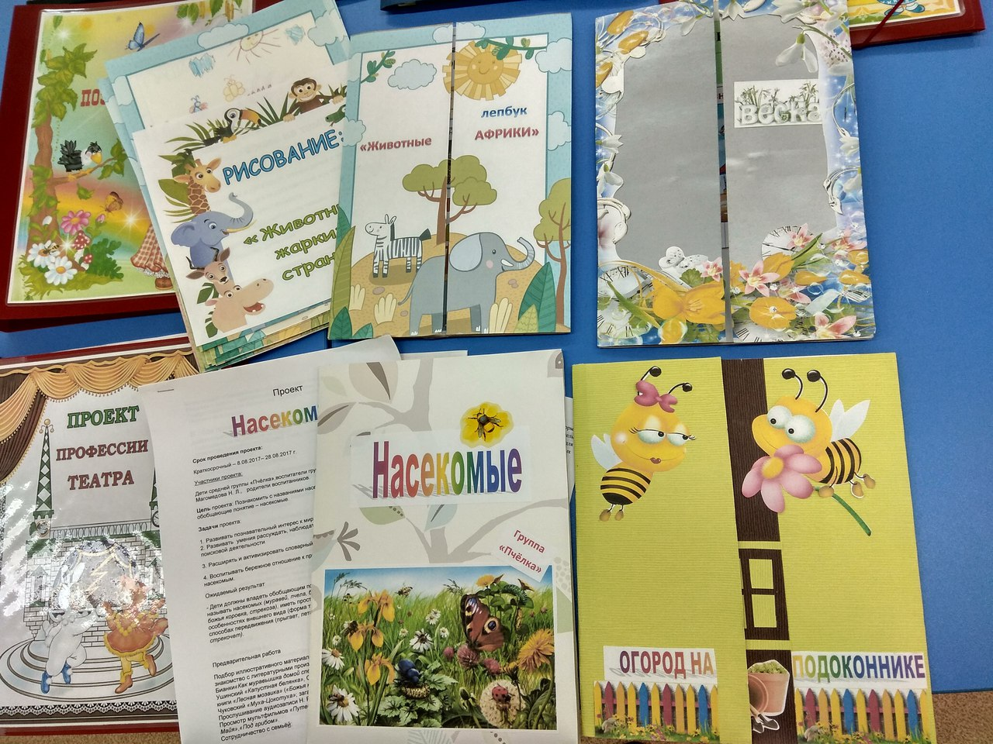

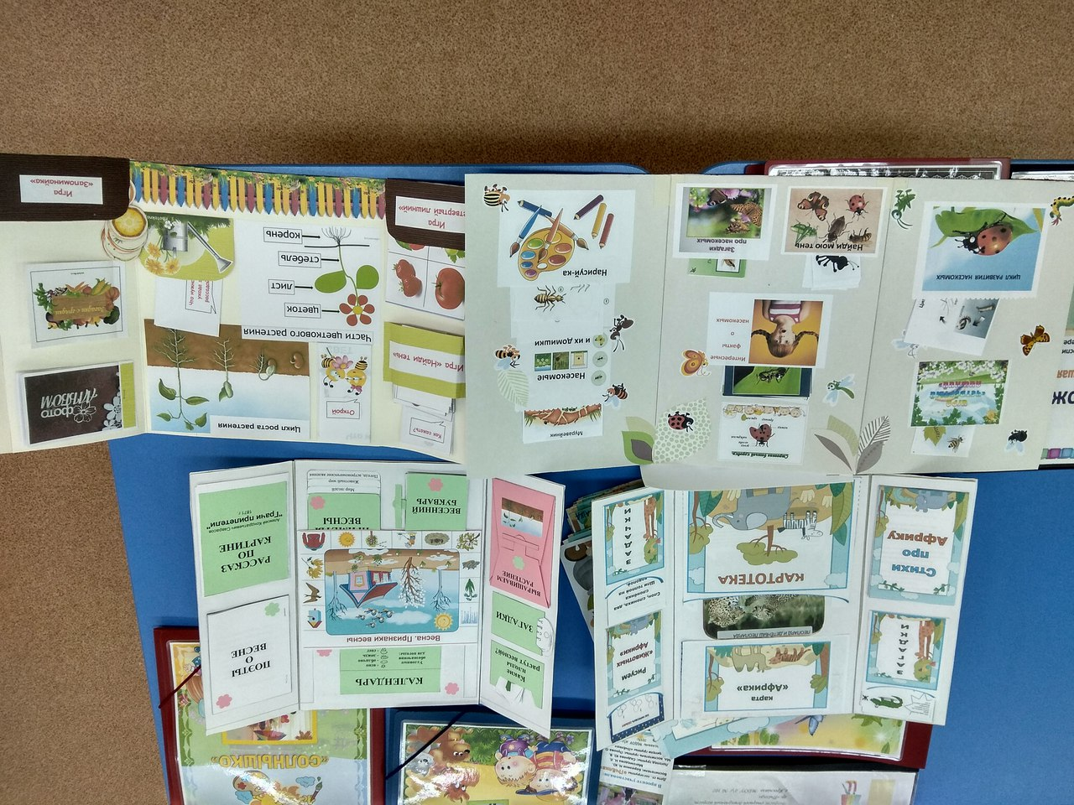

Мастер-класс по изготовлению Лэпбука «Насекомые» (для педагогов)

